MOTOR DC

Pengertian Motor DC

Motor listrik merupakan perangkat elektromagnetis yang mengubah energi listrik menjadi energi mekanik. Energi mekanik ini digunakan untuk, misalnya memutar impeller pompa, fan atau blower, menggerakan kompresor, mengangkat bahan,dll. Motor listrik digunakan juga di rumah (mixer, bor listrik, fan angin) dan di industri. Motor listrik kadangkala disebut “kuda kerja” nya industri sebab diperkirakan bahwa motor-motor menggunakan sekitar 70% beban listrik total di industri.
Motor DC memerlukan suplai tegangan yang searah pada kumparan medan untuk diubah menjadi energi mekanik. Kumparan medan pada motor dc disebut stator (bagian yang tidak berputar) dan kumparan jangkar disebut rotor (bagian yang berputar). Jika terjadi putaran pada kumparan jangkar dalam pada medan magnet, maka akan timbul tegangan (GGL) yang berubah-ubah arah pada setiap setengah putaran, sehingga merupakan tegangan bolak-balik. Prinsip kerja dari arus searah adalah membalik phasa tegangan dari gelombang yang mempunyai nilai positif dengan menggunakan komutator, dengan demikian arus yang berbalik arah dengan kumparan jangkar yang berputar dalam medan magnet. Bentuk motor paling sederhana memiliki kumparan satu lilitan yang bisa berputar bebas di antara kutub-kutub magnet permanen.
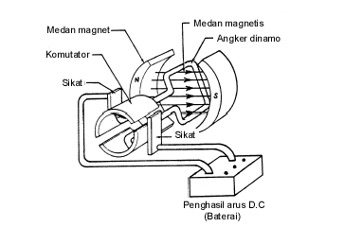
Gambar 1. Motor D.C Sederhana
Catu tegangan dc dari baterai menuju ke lilitan melalui sikat yang menyentuh komutator, dua segmen yang terhubung dengan dua ujung lilitan. Kumparan satu lilitan pada gambar di atas disebut angker dinamo. Angker dinamo adalah sebutan untuk komponen yang berputar di antara medan magnet.

Prinsip Dasar Cara Kerja

Jika arus lewat pada suatu konduktor, timbul medan magnet di sekitar konduktor. Arah medan magnet ditentukan oleh arah aliran arus pada konduktor.
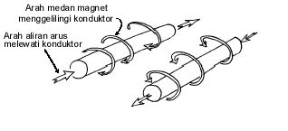

Gambar 2. Medan magnet yang membawa arus mengelilingi konduktor .

Aturan Genggaman Tangan Kanan bisa dipakai untuk menentukan arah garis fluks di sekitar konduktor. Genggam konduktor dengan tangan kanan dengan jempol mengarah pada arah aliran arus, maka jari-jari anda akan menunjukkan arah garis fluks. Gambar 3 menunjukkan medan magnet yang terbentuk di sekitar konduktor berubah arah karena bentuk U.
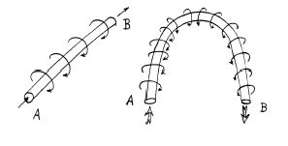

Gambar 3. Medan magnet yang membawa arus mengelilingi konduktor.
Catatan :
Medan magnet hanya terjadi di sekitar sebuah konduktor jika ada arus mengalir pada konduktor tersebut.

Pada motor listrik konduktor berbentuk U disebut angker dinamo.
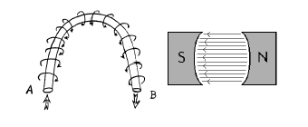

Gambar 4. Medan magnet mengelilingi konduktor dan diantara kutub.

Jika konduktor berbentuk U (angker dinamo) diletakkan di antara kutub uatara dan selatan yang kuat medan magnet konduktor akan berinteraksi dengan medan magnet kutub. Lihat gambar 5.
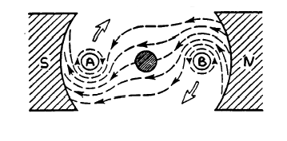

Gambar 5. Reaksi garis fluks.

Lingkaran bertanda A dan B merupakan ujung konduktor yang dilengkungkan (looped conductor). Arus mengalir masuk melalui ujung A dan keluar melalui ujung B.

Medan konduktor A yang searah jarum jam akan menambah medan pada kutub dan menimbulkan medan yang kuat di bawah konduktor. Konduktor akan berusaha bergerak ke atas untuk keluar dari medan kuat ini. Medan konduktor B yang berlawanan arah jarum jam akan menambah medan pada kutub dan menimbulkan medan yang kuat di atas konduktor. Konduktor akan berusaha untuk bergerak turun agar keluar dari medan yang kuat tersebut. Gaya-gaya tersebut akan membuat angker dinamo berputar searah jarum jam.

Mekanisme kerja untuk seluruh jenis motor secara umum :
- Arus listrik dalam medan magnet akan memberikan gaya.
- Jika kawat yang membawa arus dibengkokkan menjadi sebuah lingkaran / loop, maka kedua sisi loop, yaitu pada sudut kanan medan magnet, akan mendapatkan gaya pada arah yang berlawanan.
- Pasangan gaya menghasilkan tenaga putar / torque untuk memutar kumparan.
- Motor-motor memiliki beberapa loop pada dinamonya untuk memberikan tenaga putaran yang lebih seragam dan medan magnetnya dihasilkan oleh susunan elektromagnetik yang disebut kumparan medan.

Pada motor dc, daerah kumparan medan yang dialiri arus listrik akan menghasilkan medan magnet yang melingkupi kumparan jangkar dengan arah tertentu. Konversi dari energi listrik menjadi energi mekanik (motor) maupun sebaliknya berlangsung melalui medan magnet, dengan demikian medan magnet disini selain berfungsi sebagai tempat untuk menyimpan energi, sekaligus sebagai tempat berlangsungnya proses perubahan energi, daerah tersebut dapat dilihat pada gambar di bawah ini :
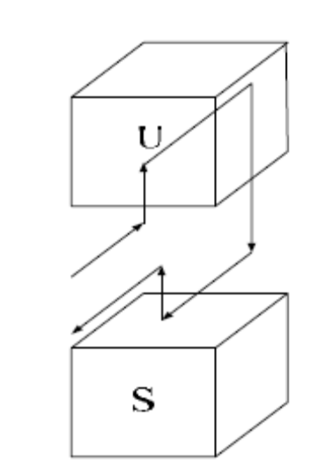
Gambar Prinsip kerja motor dc
Agar proses perubahan energi mekanik dapat berlangsung secara sempurna, maka tegangan sumber harus lebih besar daripada tegangan gerak yang disebabkan reaksi lawan. Dengan memberi arus pada kumparan jangkar yang dilindungi oleh medan maka menimbulkan perputaran pada motor.

Dalam memahami sebuah motor, penting untuk mengerti apa yang dimaksud dengan beban motor. Beban dalam hal ini mengacu kepada keluaran tenaga putar / torque sesuai dengan kecepatan yang diperlukan. Beban umumnya dapat dikategorikan ke dalam tiga kelompok :
- Beban torque konstan adalah beban dimana permintaan keluaran energinya bervariasi dengan kecepatan operasinya namun torquenya tidak bervariasi. Contoh beban dengan torque konstan adalah corveyors, rotary kilns, dan pompa displacement konstan.
- Beban dengan variabel torque adalah beban dengan torque yang bervariasi dengan kecepatn operasi. Contoh beban dengan variabel torque adalah pompa sentrifugal dan fan (torque bervariasi sebagai kuadrat kecepatan).
Peralatan Energi Listrik : Motor Listrik.
- Beban dengan energi konstan adalah beban dengan permintaan torque yang berubah dan berbanding terbalik dengan kecepatan. Contoh untuk beban dengan daya konstan adalah peralatan-peralatan mesin.

Prinsip Arah Putaran Motor
Untuk menentukan arah putaran motor digunakan kaedah Flamming tangan kiri. Kutub-kutub magnet akan menghasilkan medan magnet dengan arah dari kutub utara ke kutub selatan. Jika medan magnet memotong sebuah kawat penghantar yang dialiri arus searah dengan empat jari, maka akan timbul gerak searah ibu jari. Gaya ini disebut gaya Lorentz, yang besarnya sama dengan F.
Prinsip motor : aliran arus di dalam penghantar yang berada di dalam pengaruh medan magnet akan menghasilkan gerakan. Besarnya gaya pada penghantar akan bertambah besar jika arus yang melalui penghantar bertambah besar.
Contoh :
Sebuah motor DC mempunyai kerapatan medan magnet 0,8 T. Di bawah pengaruh medan magnet terdapat 400 kawat penghantar dengan arus 10A. Jika panjang penghantar seluruhnya 150 mm, tentukan gaya yang ada pada armature.
Jawab :
F = B.I.ℓ.z = 0,8 (Vs/m2). 10A. 0,15 m.400
= 480 (Vs.A/m)
= 480 (Ws/m) = 480 N.

Electromotive Force (EMF) / Gaya Gerak Listrik

EMF induksi biasanya disebut EMF Counter. atau EMF kembali. EMF kembali artinya adalah EMF tersebut ditimbulkan oleh angker dinamo yang yang melawan tegangan yang diberikan padanya.

Teori dasarnya adalah jika sebuah konduktor listrik memotong garis medan magnet maka timbul ggl pada konduktor.
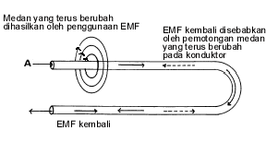

Gambar 8. E.M.F. Kembali.

EMF induksi terjadi pada motor listrik, generator serta rangkaian listrik dengan arah berlawanan terhadap gaya yang menimbulkannya.

HF. Emil Lenz mencatat pada tahun 1834 bahwa “arus induksi selalu berlawanan arah dengan gerakan atau perubahan yang menyebabkannya”. Hal ini disebut sebagai Hukum Lenz.

Timbulnya EMF tergantung pada:
- kekuatan garis fluks magnet
- jumlah lilitan konduktor
- sudut perpotongan fluks magnet dengan konduktor
- kecepatan konduktor memotong garis fluks magnet

Tidak ada arus induksi yang terjadi jika angker dinamo diam.

Mengatur Kecepatan pada Armature
Berdasarkana persamaan di bawah ini :
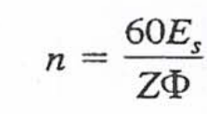
Jika flux Φ tetap dijaga konstan, dan kecepatannya berubah berdasarkan armature voltage (Es). Dengan naiknya atau turunnya Es, kecepatan motor akan naik atau turun sesuai dengan perbandingannya.

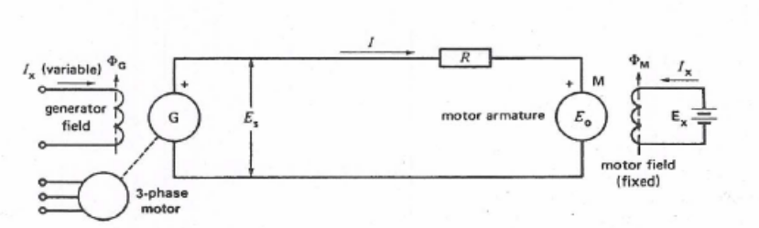

Pada gambar di atas dapat dilihat bahwa Es dapat divariasikan dengan menghubungkan motor armature M ke excited variable – voltage dc generator G yang berbeda. Field excitation dari motor tetap dijaga tetap kosntan, tetapi generator Ix bisa divariasikan dari nol sampai maksimum dan bahkan sebaliknya. Oleh sebab itu generator output voltage Es bisa divariasikan dari nol sampai maksimum, baik dalam polaritas positif maupun negatif. Oleh karena itu, kecepatan motor dapat divariasikan dari nol sampai maksimum dalam dua arah. Metode speed control ini, dikenal sebagai sistem Ward-Leonard, ditemukan di pabrik baja (steel mills), lift bertingkat, pertambangan, dan pabrik kertas.
Dalam instalasi modern, generator sering digantikan dengan high-power electronic converter yang mengubah ac power dari listrik ke dc.
Ward-Leonard sistem lebih dari sekadar cara sederhana dengan menerapkan suatu variabel dc ke armature dari motor dc. Hal tersebut benar-benar dapat memaksa motor utnuk mengembangkan torsi dan kecepatan yang dibutuhkan oleh beban. Contohnya, misalkan Es disesuaikan dengan sedikit lebih tinggi daripada Eo dari motor. Arus akan mengalir dengan arah sesuai dengan gambar di atas, dan motor mengembangkan torsi yang positif. Armature dari motor menyerap power karena I mengalir ke terminal positif.
Sekarang, misalkan kita megurangi Es dengan mengurangi excitation Φ_{G}. Segera setelah Es menjadi kurang dari Eo, arus I berbalik. Hasilnya, torsi motor berbalik dan armature dari motor menghantarkan daya ke generator G. Akibatnya, motor dc mendadak menjadi generator dan generator G mendadak menjadi motor. Maka, dengan mengurangi Es, motor tiba-tiba dipaksa untuk memperlambat.
Apa yang terjadi kepada power dc yg diterima oleh generator? Saat generator menerima daya listrik, generator beroperasi sebagai motor, mengendalikan motor ac nya sendiri sebagai asynchrounous generator. Hasilnya, ac power memberikan kembali ke rangkaian yang biasanya memberikan motor ac. Kenyataannya daya bisa diperoleh kembali, cara ini membuat Ward-Leonard sistem menjadi sangat efisien.

Contoh soal :

Calculate
a. Torsi motor dan kecepatan saat
Es = 400 V dan Eo = 380 V
b. Torsi motor dan kecepatan saat
Es = 350 V dan Eo = 380 V

Solution
a. Arus armature adalah
I = (Es – Eo)/R = (400-380)/0.01
= 2000 A
Daya ke motor armature adalah
P = EoI = 380 x 2000 = 760kW
Kecepatan motor adalah
n = (380 V / 500 V) x 300 = 228r/min
Torsi motor adalah
T = 9.55 P/n
= (9.55 x 760 000)/228
= 47.8 kN.m

b. Karena Eo = 380 V, kecepatan motor masih 228 r/min. Arus armature adalah
I = (Es-Eo)/R = (350-380)/0.01
= -3000A
Arusnya negatif dan mengalir berbalik; akibatnya, torsi motor juga berbalik. Daya dikembalikan ke generator dan hambatan 10 mΩ :
P = EoI = 380 x 3000 = 1140kW
Braking torque yang dikembangkan oleh motor :
T = 9.55 P/n
= (9.55 X 1 140 000)/228
= 47.8 kN.m
Kecepatan dari motor dan dihubungkan ke beban mekanis akan cepat jatuh dibawah pengaruh electromechanical braking torque.

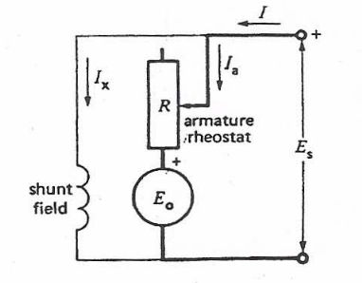
Cara lain untuk mengontrol kecepatan dari motor dc adalah menempatkan rheostat yang di-seri-kan dengan armature (gambar di atas). Arus dalam rheostat menghasilkan voltage drop jika dikurangi dari fixed source voltage Es, menghasilkan tegangan suplai yang lebih kecil dari armature. Metode ini memungkinkan kita untuk mengurangi kecepatan dibawah kecepatan nominalnya. Ini hanya direkomendasikan untuk motor kecil karena banyak daya dan pasa yang terbuang dalam rheostat, dan efisiensi keseluruhannya rendah. Di samping itu, pengaturan kecepatan lemah, bahkan untuk rheostat yg diatur fixed. Akibatnya, IR drop sedangkan rheostat meningkat sebagaimana arus armature meningkat. Hal ini menghasilkan penurunan kecepatan yang besar dengan naiknya beban mekanis.

Mengatur Kecepatan dengan Field

Berdasarkan persamaan di atas kita juga dapat memvariasikan kecepatan motor dc dengan memvariasikan field flux Φ. Tegangan armature Es tetap dijaga konstan agar numerator pada persamaan di atas juga konstan. Oleh sebab itu, kecepatan motor sekarang berubah perbandingannnya ke flux Φ; jika kita menaikkan fluxnya, kecepatan akan jatuh, dan sebaliknya.
Metode dari speed control ini seringkali digunakan saat motor harus dijalankan diatas kecepatan rata-ratanya, disebut base speed. Untuk mengatur flux ( dan kecepatannya), kita menghubungkan rheostat R_{f} secara seri dengan fieldnya.

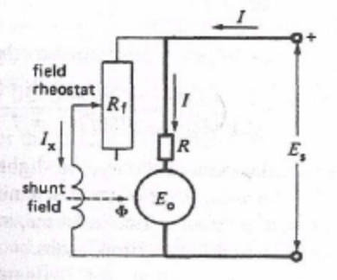

Untuk mengerti metode speed control, pada gambar di atas awalnya berjalan pada kecepatan konstan. Counter-emf Eo sedikit lebih rendah dari tegangan suplai armature Es, karena penurunan IR armature. Jika tiba-tiba hambatan dari rheostat ditingkatkan, baik exciting current Ix dan flux Φ akan berkurang. Hal ini segera mengurangi cemf Eo, menyebabkan arus armature I melonjak ke nilai yang lebih tinggi. Arus berubah secara dramatis karena nilainya tergantung pada perbedaam yang sangat kecil antara Es dan Eo. Meskipun fieldnya lemah, motor mengembangkan torsi yang lebih besar dari sebelumnya. Itu akan mempercepat sampai Eo hampir sama dengan Es.
Untuk lebih jelasnya, untuk mengembangkan Eo yang sama dengan fluks yang lebih lemah, motor harus berputar lebih cepat. Oleh karena itu kita dapat meningkatkan kecepatan motor di atas nilai nominal dengan memperkenalkan hambatan di dalam seri dengan field. Untuk shunt-wound motors, metode dari speed control memungkinkan high-speed/base-speed rasio setinggi 3 : 1. Range broader speed cenderung menghasilkan ketidakstabilan dan miskin pergantian.
Di bawah kondisi-kondisi abnormal tertentu, flux mungkin akan drop ke nilai rendah yang berbahaya. Sebagai contoh, jika arus exciting dari motor shunt sengaja diputus, satu-satunya flux yang tersisa adalah remanent magnetism (residual magnetism) di kutub. Flux ini terlalu kecil bagi motor untuk berputar pada kecepatan tinggi yang berbahaya untuk menginduksi cemf yang diharuskan. Perangkat keamanan diperkenalkan untuk mencegah kondisi seperti pelarian.
Shunt motor under load
Mempertimbangkan sebuah motor dc berjalan tanpa beban. Jika beban mekanis tiba-tiba diterapkan pada poros, arus yang kecil tanpa beban tidak menghasilkan torsi untuk membawa beban dan motor mulai perlahan turun. Ini menyebabkan cemf berkurang, menghasilkan arus yang lebih tinggi dan torsi lebih tinggi. Saat torsi dikembangkan oleh motor adalah sama dengan torsi yang dikenakan beban mekanik, kemudian, kecepatan akan tetap konstan. Untuk menyimpulkan, dengan meningkatnya beban mekanis, arus armature akan naik dan kecepatan akan turun.
Kecepatan motor shunt akan tetap relatif konstan dari tidak ada beban ke beban penuh. Pada motor yang kecil, itu hanya turun sebesar 10-15 persen saat beban penuh ditambahkan. Pada mesin yang besar, dropnya bahkan berkurang, sebagian ke hambatan armature yang paling rendah. Dengan menyesuaikan field rheostat, kecepatan harus dijaga agar benar-benar konstan sesuai dengan perubahan beban.

Series motor
Motor seri identik dalam kosntruksi untuk motor shunt kecuali untuk field. Field dihubungkan secara seri dengan armature, oleh karena itu, membawa arus armature seluruhnya. Field seri ini terdiri dari beberapa putaran kawat yang mempunyai penampang cukup besar untuk membawa arus.
Meskipun kosntruksi serupa, properti dari motor seri benar-benar berbeda dari motor shunt/ Dalam notor shunt, flux Φ per pole adalah konstan pada semua muatan karena field shunt dihubungkan ke rangkaian. Tetapi motor seri, flux per pole tergantung dari arus armature dan beban. Saat arusnya besar, fluxnya besar dan sebaliknya. Meskipun berbeda, prinsip dasarnya dan perhitungannya tetap sama.
Pada motor yang mempunyai hubungan seri jumlah arus yang melewati angker dinamo sama besar dengan yang melewati kumparan. Lihat gambar 9. Jika beban naik motor berputar makin pelan. Jika kecepatan motor berkurang maka medan magnet yang terpotong juga makin kecil, sehingga terjadi penurunan EMF. kembali dan peningkatan arus catu daya pada kumparan dan angker dinamo selama ada beban. Arus lebih ini mengakibatkan peningkatan torsi yang sangat besar.

Catatan :

Contoh keadaan adalah pada motor starter yang mengalami poling ( angker dinamo menyentuh kutub karena kurang lurus atau ring yang aus). Arus yang tinggi akan mengalir melalui kumparan dan anker dinamo karena kecepatan angker dinamo menurun dan menyebabkan turunnya EMF kembali.
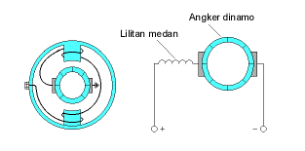

Gambar 9. Motor dengan kumparan seri.

EMF kembali mencapai maksimum jika kecepatan angker dinamo maksimum. Arus yang disedot dari catu daya menurun saat motor makin cepat, karena EMF kembali yang terjadi melawan arus catu daya.

EMF kembali tidak bisa sama besar dengan arus EMF. yang diberikan pada motor d.c., sehingga akan mengalir searah dengan EMF yang diberikan.

Karena ada dua EMF. yang saling berlawanan EMF kembali menghapuskan EMF. yang diberikan, maka arus yang mengalir pada angker dinamo menjadi jauh lebih kecil jika ada EMF kembali.

Karena EMF kembali melawan tegangan yang diberikan maka resistansi angker dinamo akan tetap kecil sementara arus angker dinamo dibatasi pada nilai yang aman.

Pengereman Regeneratif

Bagan rangkaian di bawah ini menjelaskan mengenai rangkaian pemenggal yang bekerja sebagai pengerem regeneratif. Vo hádala gaya gerak listrik yang dibangkitkan oleh mesin arus searah, sedangkan Vt hádala tegangan sumber bagi motor sekaligus merupakan batería yang diisi. Ra dan La masing-masing hádala hambatan dan induktansi jangkar.

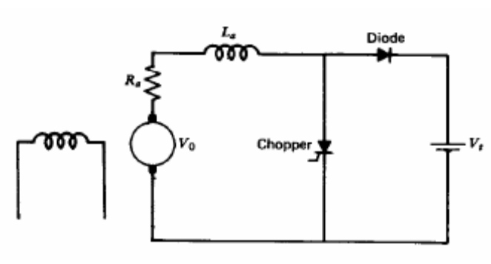

Gambar Bagan Pengereman Regeneratif

Prinsip kerja rangkaian ini hádala sebagai berikut :
Ketika saklar pemenggal dihidupkan, maka arus mengalir dari jangkar, melewati skalar dan kembali ke jangkar. Ketika sakalar pemenggal dimatikan, maka energi yang tersimpan pada induktor jangkar akan mengalir melewati dioda, baterai dengan tegangan Vt dan kembali ke jangkar. Analogi rangkaian sistem pengereman regeneratif dari gambar di atas dapat dibagi menjadi dua mode. Mode-1 ketika saklar on dan mode ke-2 ketika saklar off seperti ditunjukkan pada gambar di bawah ini.

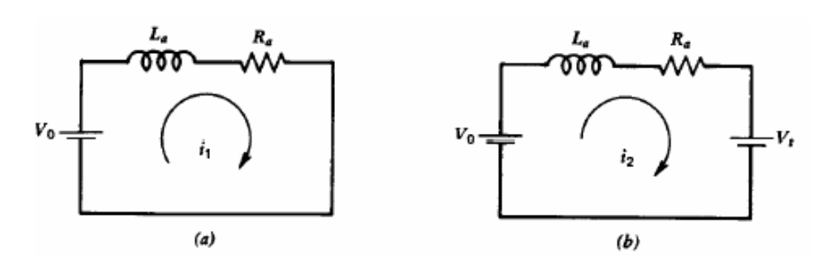
Gambar Rangkaian ekivalen untuk a) saklar on; b). Saklar off.
dengan :

Vo = gaya gerak listrik

La = induktansi jangkar

Ra = resistansi jangkar

Vt = tegangan batería

i₁ = kuat arus jangkar ketika pemenggal on (arus tidak melewati baterai)
i₂ = kuat arus jangkar ketika pemenggal off ( arus melewati baterai)

Sedangkan Gambar di bawah ini menunjukkan arus jangkar yang kontinyu dan yang tidak kontinyu.

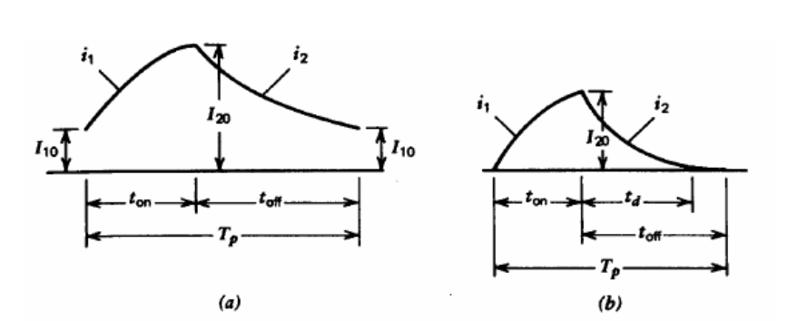

Gambar Arus Jangkar. a). Arus Kontinyu; b). Arus Terputus

dengan:
I1o = kuat arus jangkar saat pemenggal mulai on
I2o = kuat arus jangkar saat pemenggal mulai off
ton = lama waktu pemenggal on
toff = lama waktu pemenggal off
td = lama waktu dimana i2 tidak nol

Tp = perioda pemenggal, Tp = ton + toff

Karakteristik motor kompon

Motor Kompon DC merupakan gabungan motor seri dan shunt. Pada motor kompon, gulungan medan (medan shunt) dihubungkan secara paralel dan seri dengan gulungan dynamo (A) seperti yang ditunjukkan dalam gambar 6. Sehingga, motor kompon memiliki torque penyalaan awal yang bagus dan kecepatan yang stabil. Makin tinggi persentase penggabungan (yakni persentase gulungan medan yang dihubungkan secara seri), makin tinggi pula torque penyalaan awal yang dapat ditangani oleh motor ini.

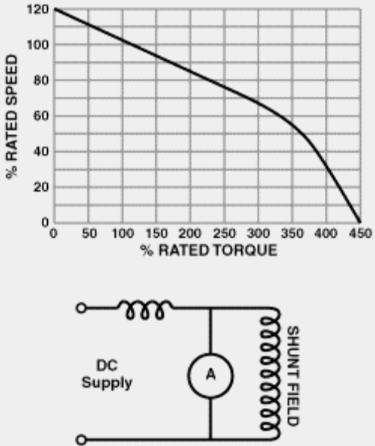
Gambar Karakteristik Motor Kompon DC

Pengereman pada motor

Pengereman secara elektrik dapat dilaksanakan dengan dua cara yaitu secara:
  - Dinamis
  - Plugging
- Pengereman secara Dinamis
Pengereman yang dilakukan dengan melepaskan jangkar yang berputar dari sumber tegangan dan memasangkan tahanan pada terminal jangkar. Oleh karena itu kita dapat berbicara tentang waktu mekanis T konstan dalam banyak cara yang sama kita berbicara tentang konstanta waktu listrik sebuah kapasitor yang dibuang ke dalam sebuah resistor. Pada dasarnya, T adalah waktu yang diperlukan untuk kecepatan motor jatuh ke 36,8 persen dari nilai awalnya. Namun, jauh lebih mudah untuk menggambar kurva kecepatan-waktu dengan mendefinisikan konstanta waktu baru T _{o} yang merupakan waktu untuk kecepatan dapat berkurang menjadi 50 persen dari nilai aslinya. Ada hubungan matematis langsung antara konvensional konstanta waktu T dan setengah konstanta waktu T _{O Buku} ini diberikan oleh

T _{o} = 0,693 T

Kita dapat membuktikan bahwa waktu mekanis ini konstan diberikan oleh
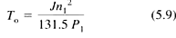
di mana
T _{o} = time for the motor speed to fall to one-half its previous value [s] T _{o} = waktu untuk kecepatan motor jatuh ke satu-setengah dari nilai sebelumnya [s]
J = moment of inertia of the rotating parts, referred to the motor shaft [kg×m] J = momen inersia dari bagian yang berputar, yang disebut poros motor [kg × m]
n ₁ = initial speed of the motor when braking starts [r/min] n ₁ = awal laju pengereman motor saat mulai [r / min]
P ₁ = initial power delivered by the motor to the braking resistor [W] P ₁ = awal daya yang dikirim oleh motor ke pengereman resistor [W]
131.5 = a constant [exact value = (30/p) ² log _{e} 2] 131,5 = konstan [exact value = (30 / p) ² log _{e} 2]
0.693 = a constant [exact value = log _{e} 2] 0,693 = konstan [exact value = log _{e} 2]

Persamaan ini didasarkan pada asumsi bahwa efek pengereman sepenuhnya karena energi pengereman didisipasi di resistor. In general, the motor is subjected to an extra braking torque due to windage and friction, and so the braking time will be less than that given by Eq. Secara umum, motor dikenakan tambahan akibat torsi pengereman windage dan gesekan, sehingga waktu pengereman akan lebih kecil dari yang diberikan oleh Persamaan. 5.9. 5.9.

- Pengereman secara Plugging
Kita bisa menghentikan motor bahkan lebih cepat dengan menggunakan metode yang disebut plugging. Ini terdiri dari tiba-tiba membalikkan arus angker dengan membalik terminal sumber (Gambar 5.19a).

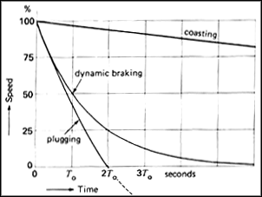
Gambar 5.18 Kecepatan kurva terhadap waktu untuk berbagai metode pengereman.

Di bawah kondisi motor normal, angker arus / ₁ diberikan oleh

I ₁ = (E _{s} - E _{o)} IR
di mana R _{o} adalah resistansi armature. Jika kita tiba-tiba membalik terminal sumber tegangan netto yang bekerja pada sirkuit angker menjadi (E _{o} + E _{s).} Yang disebut counter-ggl E _{o} dari angker tidak lagi bertentangan dengan apa-apa tetapi sebenarnya menambah tegangan suplai E _{s.} Bersih ini tegangan akan menghasilkan arus balik yang sangat besar, mungkin 50 kali lebih besar daripada beban penuh arus armature. Arus ini akan memulai suatu busur sekitar komutator, menghancurkan segmen, kuas, dan mendukung, bahkan sebelum baris pemutus sirkuit bisa terbuka.
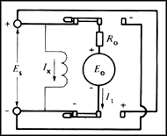
Gambar A Amature terhubung ke sumber dc E _{s.}
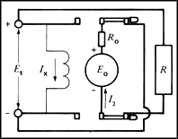
Figure 5.19b Plugging. Gambar B Menghubungkan.

Untuk mencegah suatu hal yang tidak diinginkan, kita harus membatasi arus balik dengan memperkenalkan sebuah resistor R dalam seri dengan rangkaian pembalikan (Gambar 5.19b). As in dynamic braking, the resistor is designed to limit the initial braking current I ₂ to about twice full-load current. Seperti dalam pengereman dinamis, resistor dirancang untuk membatasi pengereman awal arus I _{2 sampai} sekitar dua kali arus beban penuh. With this plugging circuit, a reverse torque is developed even when the armature has come to a stop.

Dengan memasukkan rangkaian, torsi reverse dikembangkan bahkan ketika angker telah datang berhenti. In effect, at zero speed, E _{o} = 0, but I ₂ = E _{s} /R, which is about one-half its initial value. Akibatnya, pada kecepatan nol, E _{o} = 0, tapi aku ₂ = E _{s} / R, yaitu sekitar satu setengah nilai awalnya. As soon as the motor stops, we must immediately open the armature circuit, otherwise it will begin to run in reverse. Begitu motor berhenti, kita harus segera membuka sirkuit angker, selain itu akan mulai berjalan secara terbalik. Circuit interruption is usually controlled by an automatic null-speed device mounted on the motor shaft. Sirkuit gangguan biasanya dikontrol oleh sebuah null-kecepatan otomatis perangkat terpasang pada poros motor.
The curves of Fig. Lekuk Gambar. 5.18 enable us to compare plugging and dynamic braking for the same initial braking current. 5,18 memungkinkan kita untuk membandingkan pengereman plugging dan dinamis untuk pengereman awal yang sama saat ini. Note that plugging stops the motor completely after an interval 2 T _{o} . Perhatikan bahwa memasukkan motor benar-benar berhenti setelah selang waktu 2 T _{o.} On the other hand, if dynamic braking is used, the speed is still 25 percent of its original value at this time. Di sisi lain, jika pengereman dinamis digunakan, kecepatan masih 25 persen dari nilai aslinya pada saat ini. Nevertheless, the comparative simplicity of dynamic braking renders it more popular in most applications. Meskipun demikian, kesederhanaan komparatif pengereman dinamis menjadikan lebih populer di sebagian besar aplikasi.

Reaksi Jangkar
Terjadinya gaya torsi pada jangkar disebabkan oleh hasil interaksi dua garis medan magnet. Kutub magnet menghasilkan garis medan magnet dari utara-selatan melewati jangkar. Interaksi kedua magnet berasal dari stator dengan magnet yang dihasilkan jangkar mengakibarkan jangkar mendapatkan gaya torsi putar berlawanan arah jarus jam. Karena medan utama dan medan jangkar terjadi bersama sama hal ini akan menyebabkan perubahan arah medan utama dan akan mempengaruhi berpindahnya garis netral yang mengakibatkan kecenderungan timbul bunga api pada saat komutasi.
Untuk itu biasanya pada motor DC dilengkapi dengan kutub bantu yang terlihat seperti gambar dibawah ini
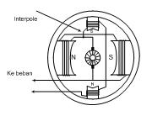
Gambar kutub bantu (interpole) pada motor DC

Kutub bantu ini terletak tepat pada pertengahan antara kutub utara dan kutub selatan dan berada pada garis tengah teoritis. Lilitan penguat kutub ini dihubungkan seri dengan lilitan jangkar, hal ini disebabkan medan lintang tergantung pada arus jangkarnya. Untuk mengatasi reaksi jangkar pada mesin – mesin yang besar dilengkapi dengan lilitan kompensasi. Lilitan kompensasi itu dipasang pada alur – alur yang dibuat pada sepatu kutub dari kutub utama. Lilitan ini sepertijuga halnya dengan lilitan kutub bantu dihubungkan seri dengan lilitan jangkar. Arah arusnya berlawanan dengan arah arus kawat jangkar yang berada dibawahnya.

Contoh soal:

- Jangkar sebuah motor DC tegangan 230 volt dengan tahanan 0.312 ohm dan mengambil arus 48 A ketika dioperasikan pada beban normal.
  - Hitunglah GGL lawan (Ea) dan daya yang timbul pada jangkar.
  - Jika tahanan jangkar 0.417 ohm, keadaan yang lain sama. Berapa GGL lawan (Ea) dan daya yang timbul pada jangkar. Penurunan tegangan pada sikat-sikat sebesar 2 volt untuk soal a dan b.

Jawaban:
- Ea = V – Ia Ra – 2∆E

= (230 – 2 ) – (48 x 0.312) = 213 volt

Daya yang dibangkitkan pada jangkar = Ea Ia

= 213 x 48

= 10.224 watt
- Eb = V – Ia Ra – 2∆E

= (230 – 2) – (48 x 0.417) = 208 volt

Daya yang dibangkitkan pada jangkar = Ea Ia

= 208 x 48

= 9984 watt

Daftar Pustaka:

Zuhal, Dasar Teknik Tenaga Listrik dan Elektronika Daya. Jakarta: Gramedia, 1988

Sumanto, Mesin Arus Searah. Jogjakarta: Penerbit ANDI OFFSET, 1994

http://konversi.wordpress.com/2008/09/01/motor-arus-searah-dc-bagaimana-bekerjanya/

http://duniaelektronika.blogspot.com/2008/04/mesin-arus-searah.html

http://www.animations.physics.unsw.edu.au/jw/electricmotors.html#DCmotors

http://dunia-listrik.blogspot.com/2008/12/motor-listrik.html

http://dunia-listrik.blogspot.com/2009/09/animasi-motor-dc.html

www.energyefficiencyasia.org

http://zone.ni.com/devzone/cda/ph/p/id/49#toc3 (national instrument)

